Mailing

Onderwerp: Doe mee aan de grote verpakkingsenquête en maak kans op leuke prijzen!
Bekijk deze e-mail in uw browser

De Grote Verpakkingsenquête!

Vul de enquête in en krijg bruikbare sectorinzichten

Ben je actief in de horeca, het onderwijs of de bedrijfssector? Doe dan snel mee met De Grote Verpakkingsenquête! Na deelname aan de bevraging ontvang je een vergelijkend rapport, zodat je je kan benchmarken met sectorgenoten en maak je bovendien kans op leuke prijzen.
Door het invullen van de vragenlijst geef je ons inzicht in de verpakkingen die momenteel gebruikt worden in de sector. Dankzij jouw antwoorden wapenen wij je sector beter voor de toekomst.
Alle antwoorden worden door DataD, in opdracht van de OVAM, anoniem verwerkt.
Horeca: https://s.datad.be/verpakkingsenqueteH
Hoger onderwijs: https://s.datad.be/verpakkingsenqueteHO
Onderwijs (niet hoger onderwijs): https://s.datad.be/verpakkingsenqueteO
Bedrijven: https://s.datad.be/verpakkingsenqueteB
Specifiek bevragen we in deze enquête het soort verpakkingen voor dranken en bereide voedingsmiddelen en hun aantallen. Daarom wordt de enquête idealiter ingevuld door de zaakvoerder, facilitair manager, de manager van het restaurant of de duurzaamheidscoördinator.
Bedankt voor jouw hulp bij dit onderzoek!
Meer informatie bij Elisabeth Van Houtte, onderzoeker bij DataD.

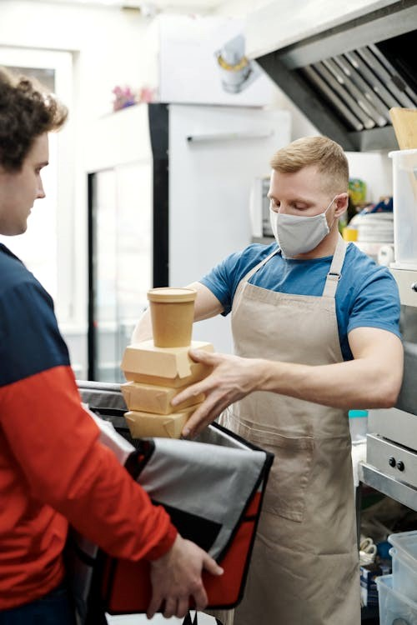

Post op Social Media

Doe mee aan de grote verpakkingsenquête en krijg unieke sectorinzichten!
Vul de enquête in die voor jou van toepassing is:
🍾 Horeca: https://lnkd.in/exHuTtsW
🎓 Hoger onderwijs: https://lnkd.in/eqfggcdV
📖 Onderwijs (niet hoger onderwijs): https://lnkd.in/e2saaM8z
📊 Bedrijven: https://lnkd.in/er8W7AdA
Na deelname aan de bevraging ontvang je een vergelijkend rapport, zodat je je kan benchmarken met sectorgenoten. Er zijn ook leuke prijzen te winnen!
Bedankt voor jouw hulp bij dit onderzoek!
Meer informatie bij Elisabeth Van Houtte: https://lnkd.in/exc29YWM
#datad #citydwes #ovam #marktonderzoek

Repost op Social Media

Het is ook mogelijk om de post van CityD-WES te reposten.
https://www.linkedin.com/feed/update/urn:li:activity:7178324375320838144
https://www.facebook.com/story.php?story_fbid=989144242649144&id=100046607335702&rdid=vCQBqP3Co56Emf0C
https://www.instagram.com/p/C4-XAT0t038/?utm_source=ig_web_copy_link&igsh=MzRlODBiNWFlZA==

